**Taller 2 (punto 5)**

**Presentado por:**

* Camila Lozano Jiménez - código 20201020161.
* Juan Felipe Rodríguez Galindo - código 20181020158.

**Enunciado:**

**V. CONTROL PREDICTIVO NEURONAL**

Implementar un sistema de control predictivo neuronal para una planta con la siguiente funci´on de transferencia:

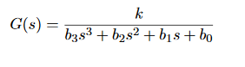

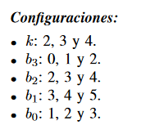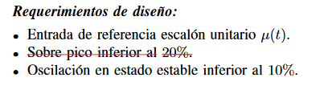

***Configuraciones:***

K = C = 4

b3 = C = 2

B2 = B = 3

b1 = B = 4

b0 = B = 2

$G(s)=\frac{4}{2s^{3}+3s^{2}+4s^{}+2}$

**Desarrollo**

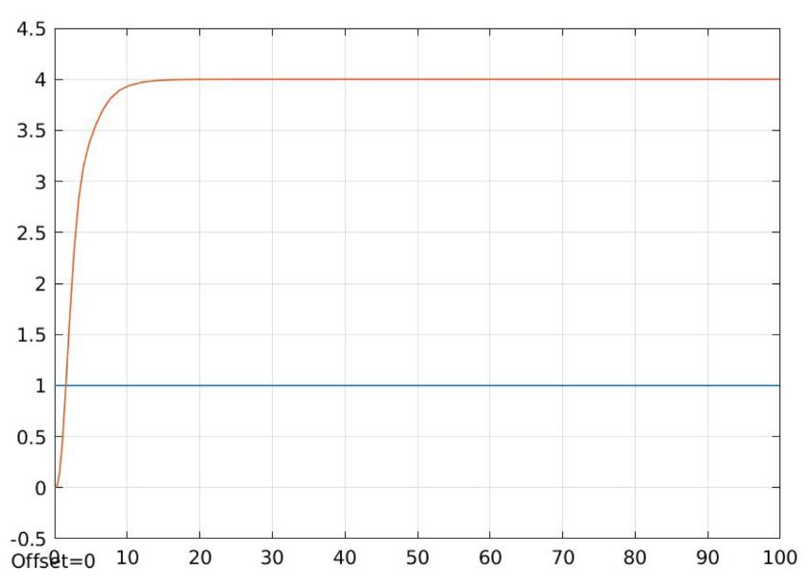

Se cambia el valor final debido a que tiene un error del 3% (estacionario) y se debe ajustar a 1 que en este caso es el deseado

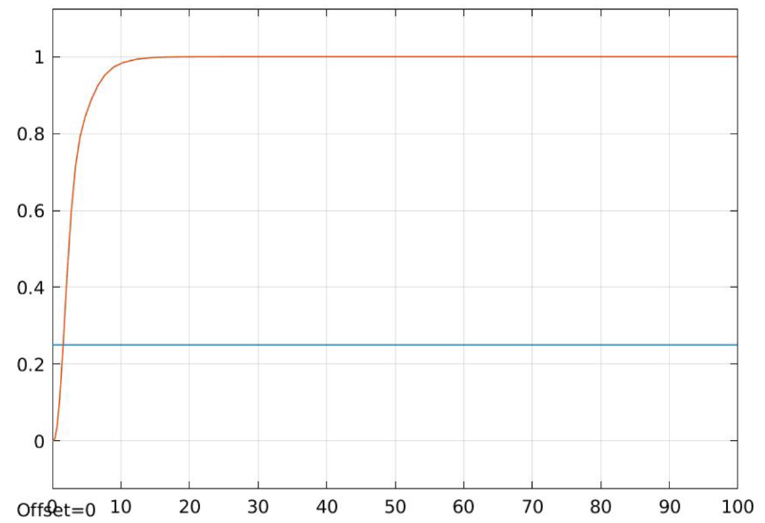

Entonces el rango de entrada está entre 0 y 0.25. El rango de salida esta entre 0 y 1. El tiempo de establecimiento es de 10.

**Configuración MATLAB**

Modelo de la planta

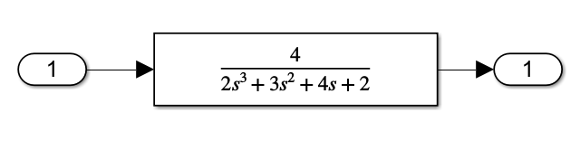

Identificación de la planta

Generación de información de entrenamiento, se evidencia a su vez el comportamiento de la planta.

Controlador predictivo

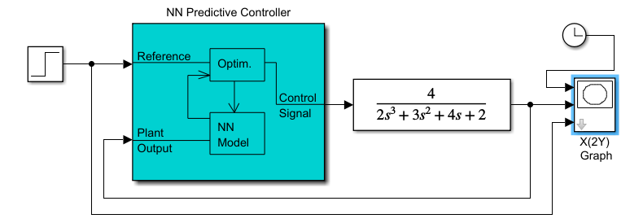

Requerimientos:



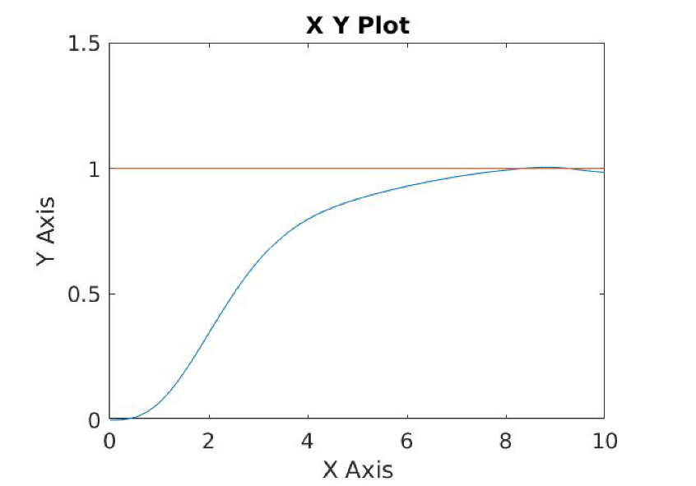

Imagen satisfacción de los requerimientos del problema.

Ampliando la imagen podemos ver:

